**Objetivo**

El presente documento describe las actividades o pasos a seguir con el fin de brindar una guía que facilite su operación del Proceso de Actas circunstanciadas:

**Registrar Acta circunstanciada**

Para realizar un registro de acta, el usuario debe:

1. Seleccionar la opción “Nuevo”.

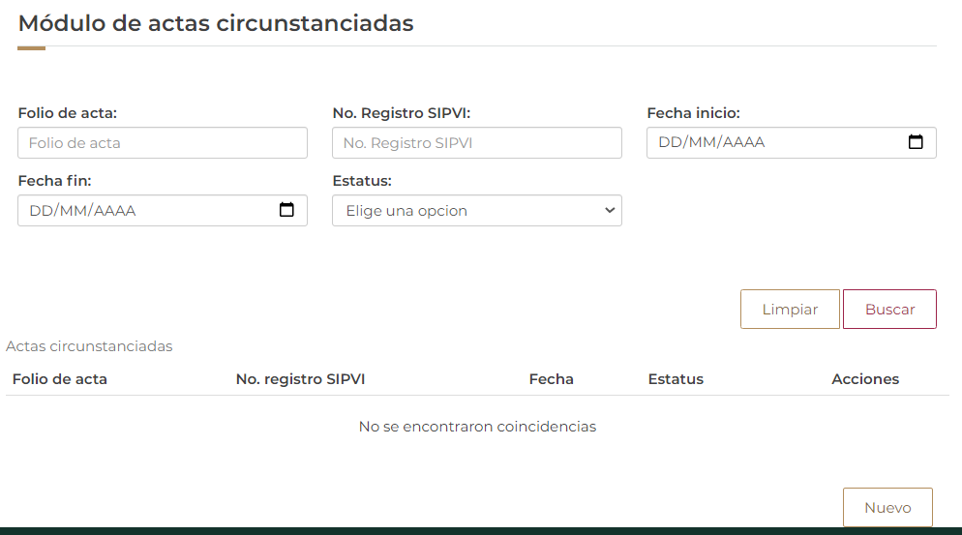

El sistema habilita la pestaña “Información general” del proceso del Registro Diario, donde el usuario debe:

1. Seleccionar Clasificación de la mercancía
2. Seleccionar Tipo de mercancía
3. Seleccionar si Presenta o No presenta documentación

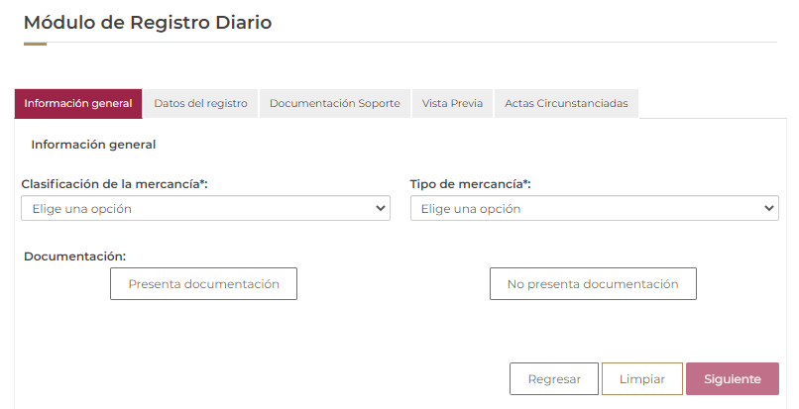

Una vez capturada la información general del Registro Diario, el sistema muestra la pestaña “Actas circunstanciadas” con el formulario de captura del Acta circunstanciada, considerando los apartados:

* Datos del conductor
* Vehículo
* Testigo 1
* Testigo 2
* Hechos y manifiestos
* Documentos anexos

El sistema muestra el apartado “Conductor”, donde el usuario debe:

1. Seleccionar Ley federal.
2. Capturar los datos del Conductor (Nombre, Apellido paterno, Apellido materno).
3. Capturar los datos del Domicilio.
4. Capturar los datos de Identificación.
5. Seleccionar la opción “Guardar”.

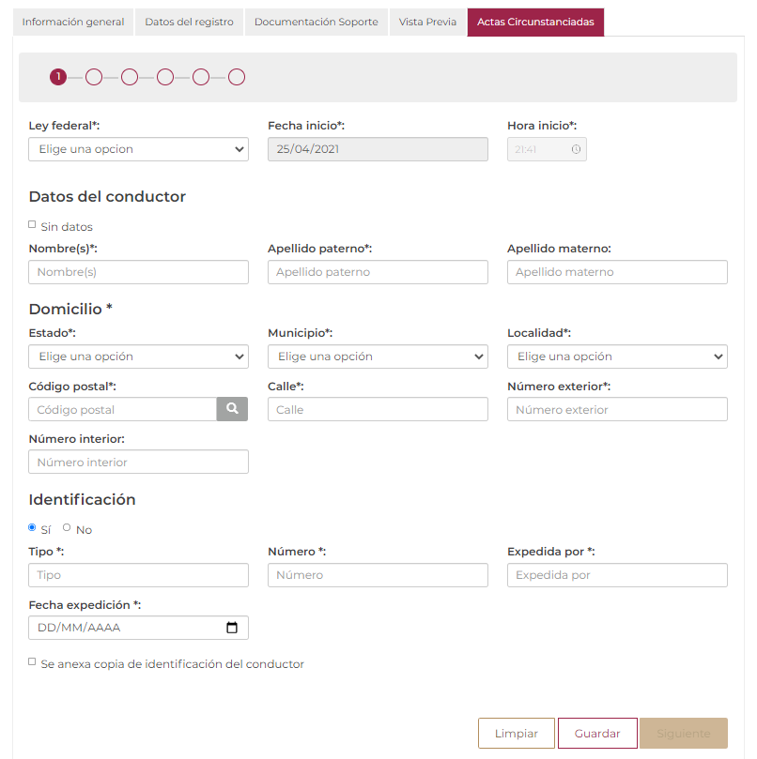

En caso de no contar con la información del conductor, el usuario debe seleccionar la casilla (check) “Sin datos”, el sistema inhabilitará los campos del formulario y se consideran como campos no obligatorios.

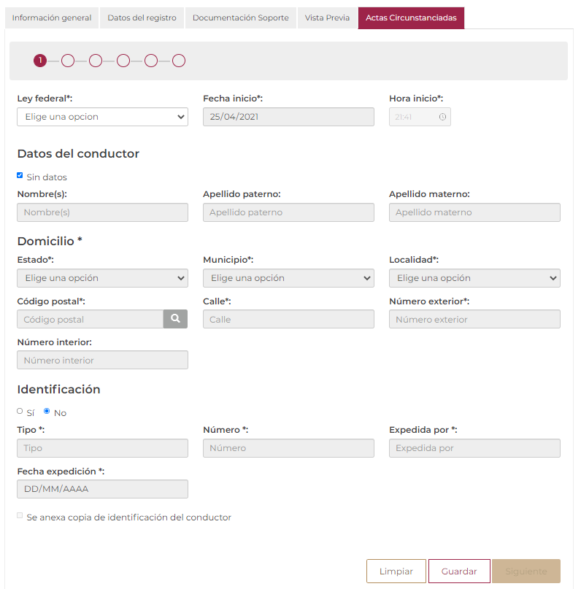

Una vez capturada la información y seleccionada la opción “Guardar”, el sistema habilita la opción “Siguiente”.

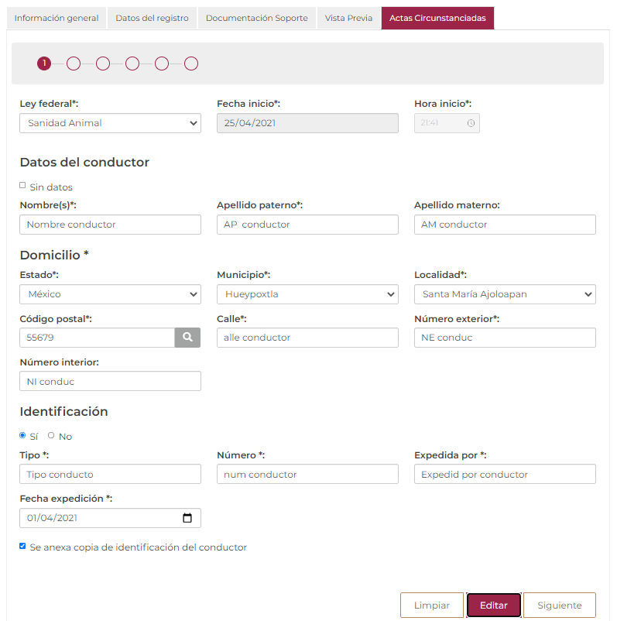

Para continuar con el proceso de registro de acta, el usuario debe seleccionar la opción “Siguiente”.

El sistema muestra el apartado “Datos del vehículo”, donde el usuario debe:

1. Capturar los datos del vehículo.
2. Capturar los datos del propietario.
3. Capturar el domicilio del propietario.
4. Seleccionar la opción “Guardar”.

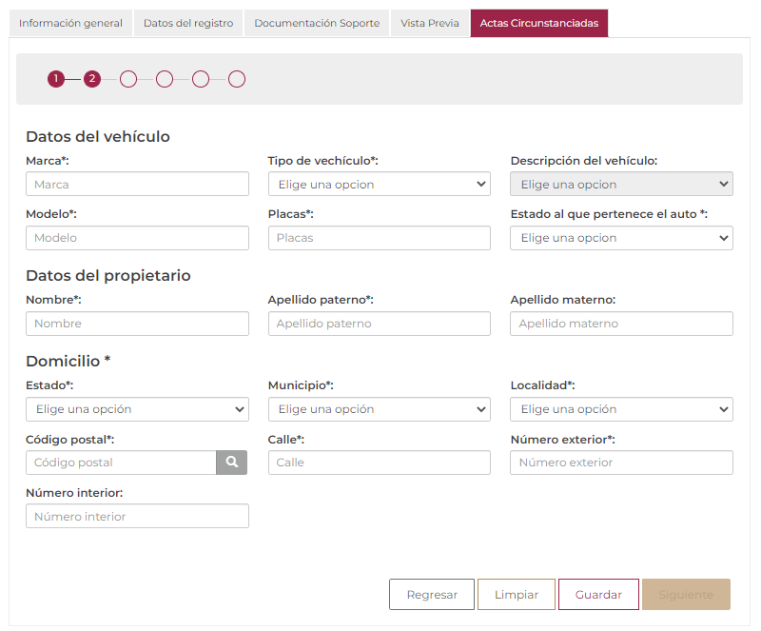

Una vez capturada la información y seleccionado la opción “Guardar”, el sistema habilita la opción “Siguiente”.

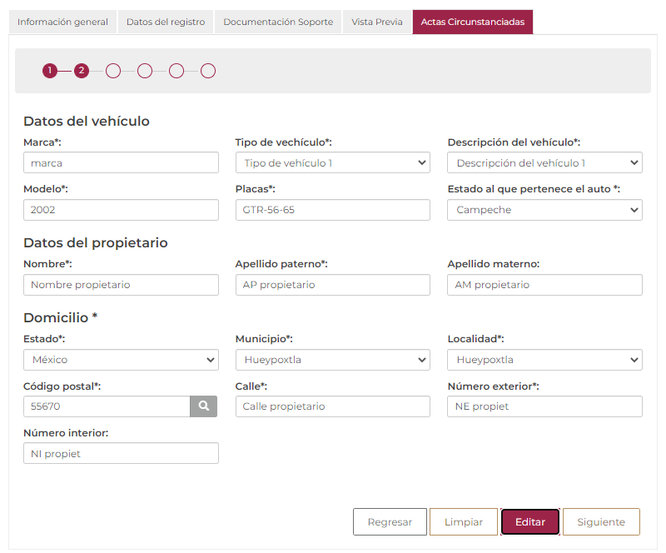

Para continuar con el proceso de registro de acta, el usuario debe seleccionar la opción “Siguiente”

El sistema muestra el apartado “Testigo 1”, donde el usuario debe:

1. Capturar los datos del testigo
2. Capturar el domicilio del testigo
3. Capturar los datos de identificación del testigo
4. Seleccionar la opción “Guardar”.

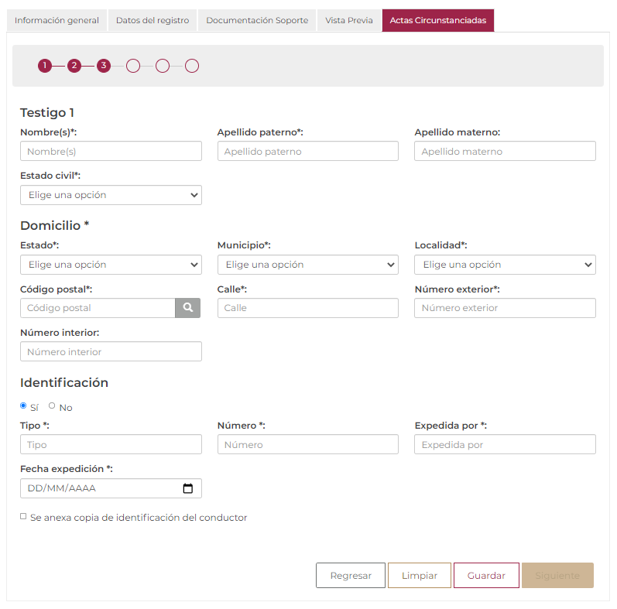

En caso de no contar con la información de identificación del Testigo 1, el usuario debe seleccionar la casilla (check) “No”, el sistema inhabilitará los campos del formulario y se consideran como campos no obligatorios.



Una vez capturada la información y seleccionado la opción “Guardar”, el sistema habilita la opción “Siguiente”.

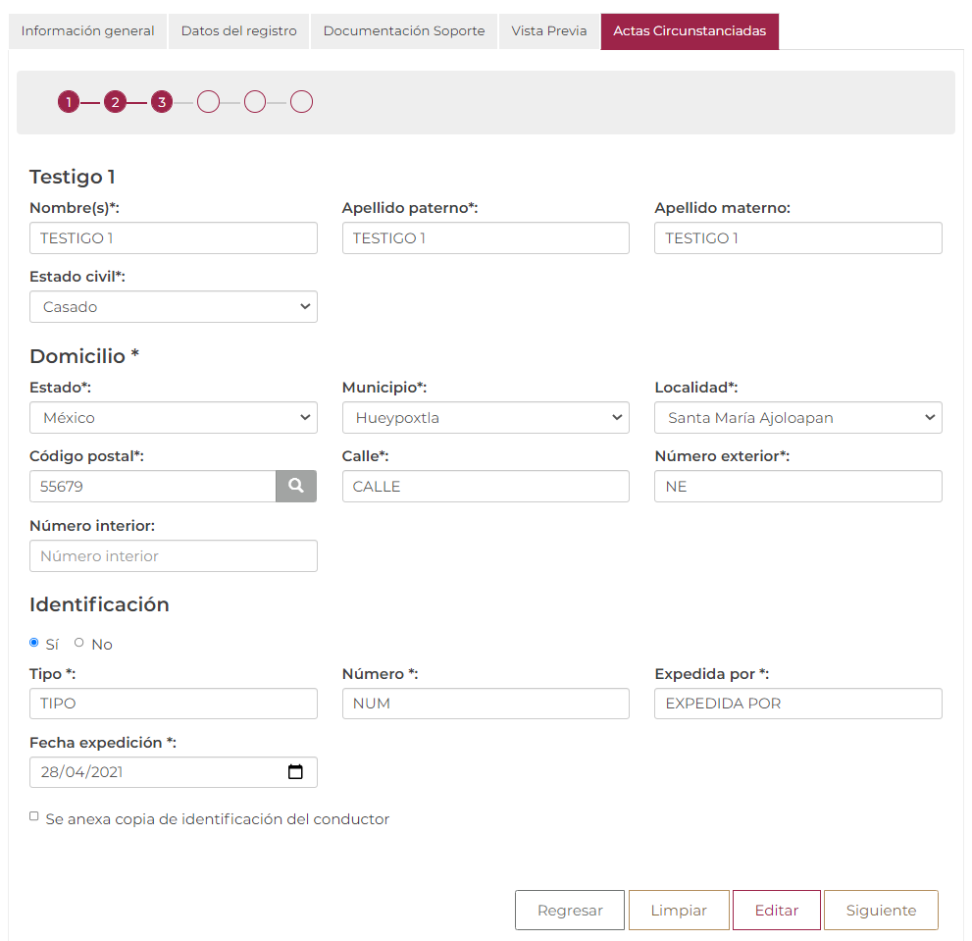

Para continuar con el proceso de registro de acta, el usuario debe seleccionar la opción “Siguiente”

El sistema muestra el apartado “Testigo 2”, donde el usuario debe:

1. Capturar los datos del testigo
2. Capturar el domicilio del testigo
3. Capturar los datos de identificación del testigo
4. Seleccionar la opción “Guardar”.

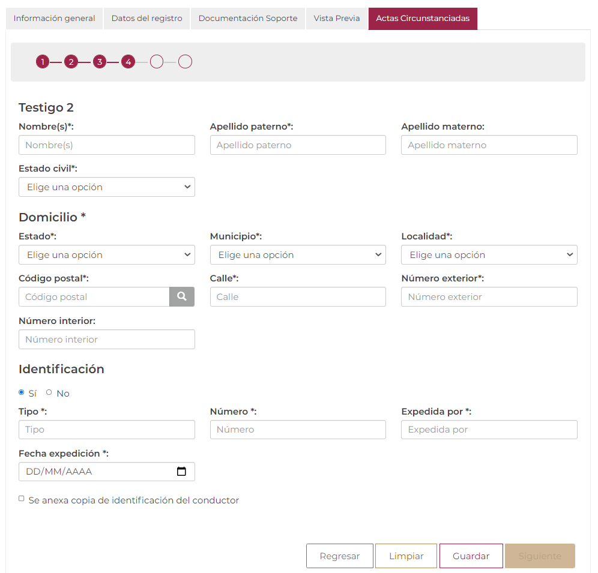

En caso de no contar con la información de identificación del Testigo 2, el usuario debe seleccionar la casilla (check) “No”, el sistema inhabilitara los campos del formulario y consideran como campos no obligatorios.

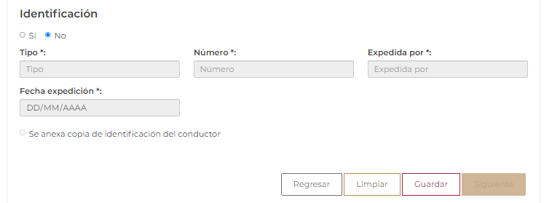

Una vez capturada la información y seleccionado la opción “Guardar”, el sistema habilita la opción “Siguiente”.

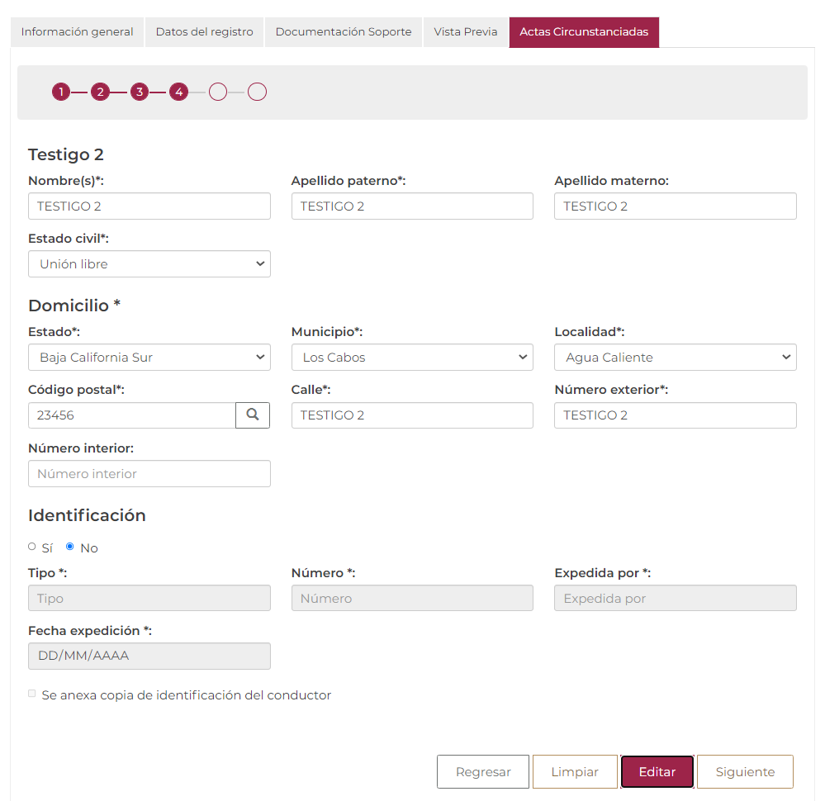

Para continuar con el proceso de registro de acta, el usuario debe seleccionar la opción “Siguiente”

El sistema muestra el apartado “Hechos y manifiesto”, donde el usuario debe:

1. Capturar los hechos
2. Capturar los manifiestos
3. Seleccionar la opción “Guardar”.

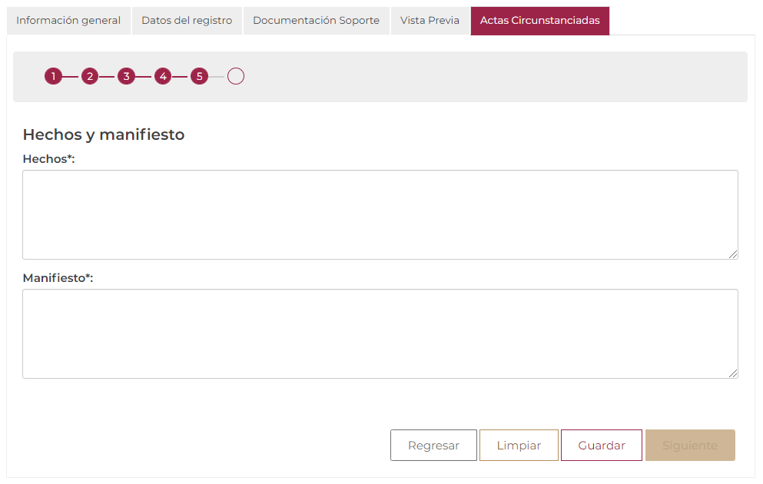

Una vez capturada la información y seleccionado la opción “Guardar”, el sistema habilita la opción “Siguiente”.

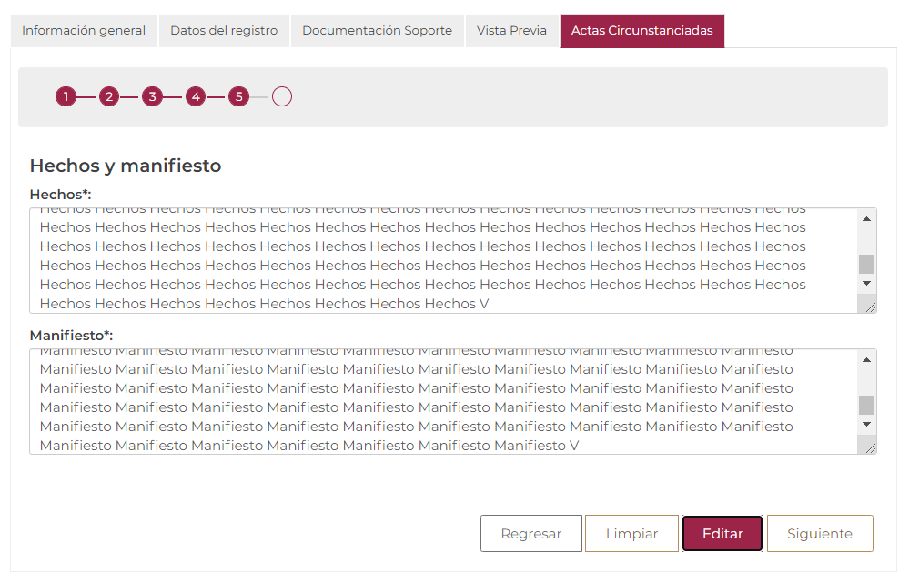

Para continuar con el proceso de registro de acta, el usuario debe seleccionar la opción “Siguiente”.

El sistema muestra el apartado “Documentos anexos”.

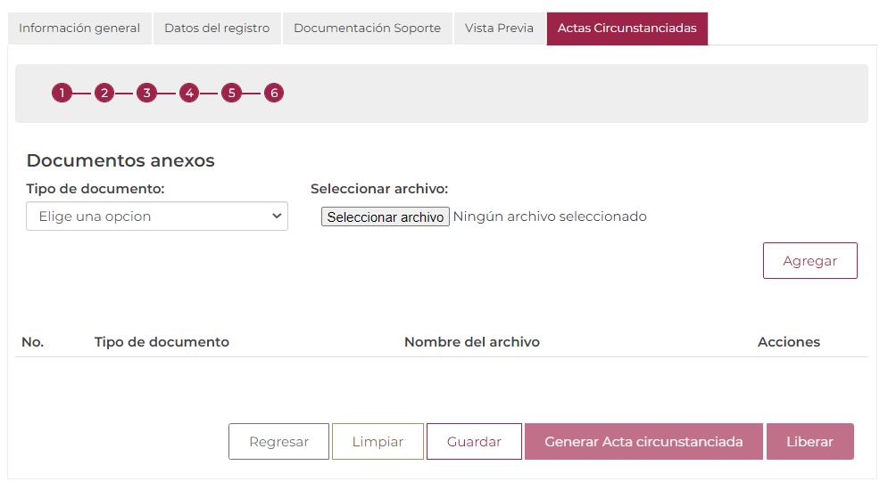

Agregar documentos anexos es opcional, después de agregar los documentos, el usuario debe seleccionar la opción Guardar.



Una vez capturada la información y seleccionado la opción “Guardar”, el sistema habilita la opción “Liberar”.

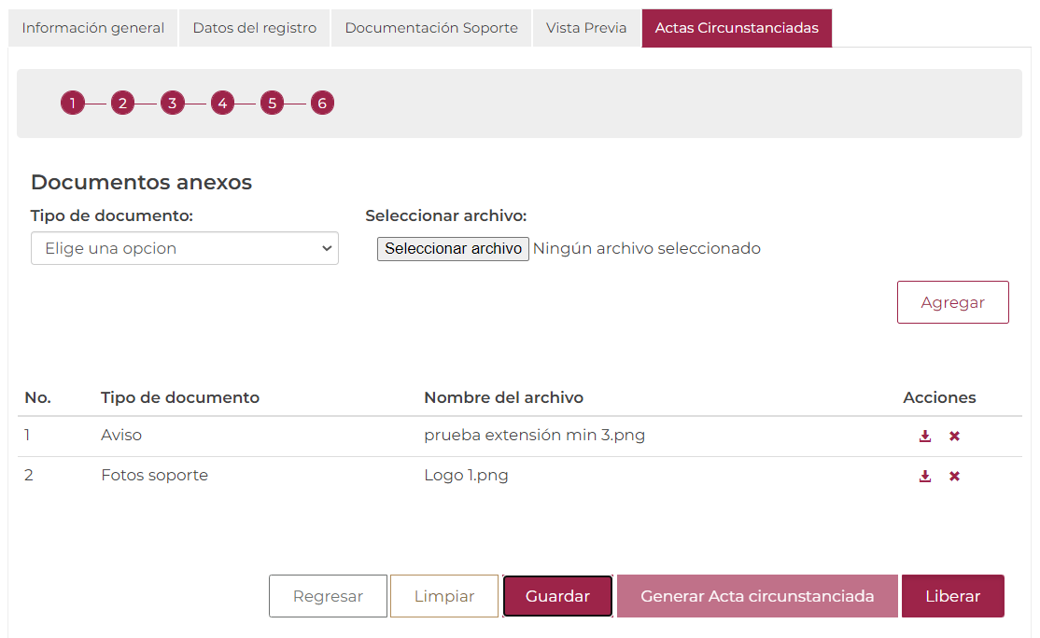

Para liberar un registro de Acta circunstanciada, el usuario debe:

1. Seleccionar Opción “Liberar”



Una vez seleccionada la opción “Liberar”, el sistema muestra un mensaje de confirmación indicando que el proceso de registro del Acta se ha concluido con el folio de registro.

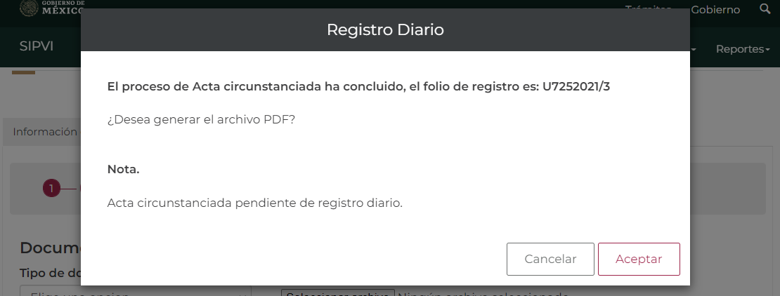

* El folio de registro se constituye de la estructura: Identificador del usuario + Identificador del sitio de inspección (id de registro) + año (4 dígitos) + / + consecutivo

**Nota**

Una vez liberada el Acta circunstanciada, el sistema habilita la opción “Generar Acta circunstanciada”.

Para generar el archivo del Acta circunstanciada, el usuario debe:

1. Seleccionar la opción “Generar Acta circunstanciada”.

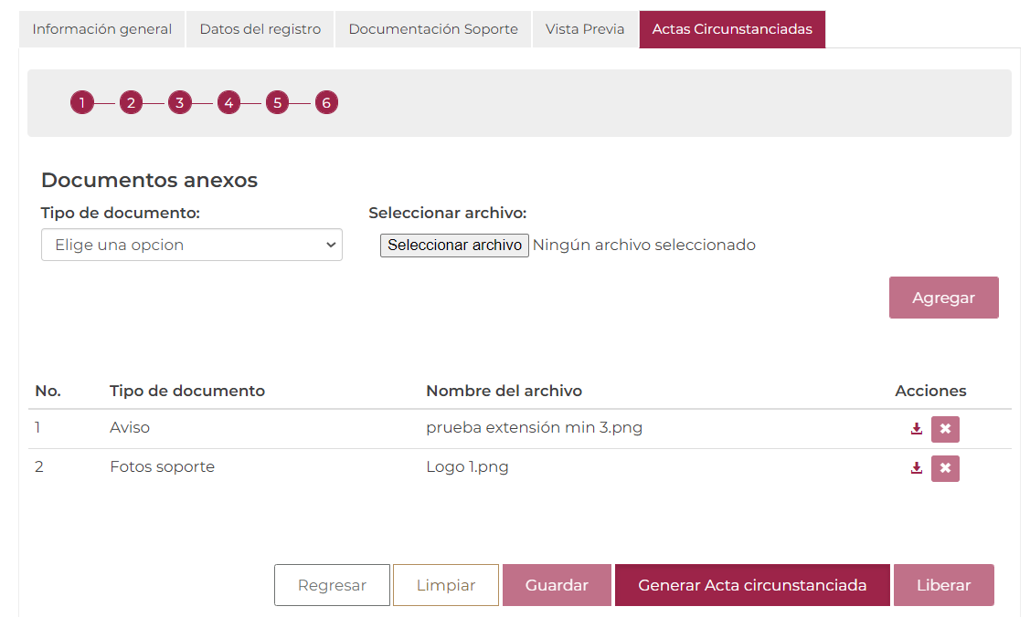

El sistema descargará un archivo PDF con la información del acta, dependiendo de la ley federal con que se registró (Sanidad Animal/Sanidad Vegetal).